Bogotá D.C., 04 de mayo de 2021

Doctor
JORGE HUMBERTO MANTILLA SERRANO
Secretario General
Cámara de Representantes

ASUNTO: Proyecto de Ley ”Por medio del cual se modifica el artículo 4 de la Ley 1884 de 2018”

Apreciado Doctor Mantilla Serrano,

En ejercicio de la facultad prevista en el artículo 150 de la constitución Política y en concordancia con el artículo 140 de la Ley 5 de 1992, me permito radicar ante la Secretaría General de la Cámara de Representantes el Proyecto de Ley “Por medio del cual se modifica el artículo 4 de la Ley 1884 de 2018”

Atentamente,

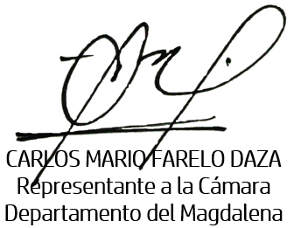

Proyecto de Ley No._______ de 2020 de Cámara
”Por medio del cual se modifica el artículo 4 de la Ley 1884 de 2018”
EL CONGRESO DE COLOMBIA
DECRETA:

Artículo 1. El artículo 04 de la Ley 1884 de 2018, quedará así:

“(…) ARTÍCULO 4° AUTORÍCESE AL GOBIERNO NACIONAL, a través del Ministerio de Cultura, para que se declare Bien de Interés Cultural de la Nación la Plaza Rubero Castilla Díaz, lugar donde se desarrolla el Festival Nacional del Son Francisco “Pacho” Rada, y el lote denominado “ESTACIÓN REPETIDORA DE TELEVISIÓN EL DIFÍCIL donde se construirá el mirador turístico del Municipio de Ariguaní, Departamento del Magdalena. (…)”

Artículo 2. Vigencias y derogatorias. La presente ley rige a partir de su sanción y publicación, y deroga las disposiciones que le sean contrarias.

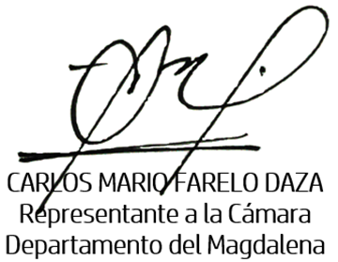

Exposición de motivos

INDICE

- Introducción…………………………………………………………………………04
- Objetivos generales y específicos……………………………………….…..05
II.I.- Objetivo general………………………………….…….………………...06
II.II.- Objetivos específico…………………………………………………....07
II.III.- Proyecto “MIRADOR TURÍSTICO“………………………………...07
- Marco Normativo Sobre Los Patrimonios Inmateriales………..…….16
- Cambio Propuesto……………………….……………………………………….22
- Anexo……………………………………………………………………………….…23

I.- INTRODUCCIÓN

El Sector de la Cultura en nuestro país, se materializa en la protección del patrimonio inmaterial de aquellas expresiones, conocimientos o espacios que son inherentes a una comunidad.

La Convención para la salvaguardia del patrimonio cultural inmaterial, establece como patrimonio inmaterial “(…) Los usos, representaciones, expresiones, conocimientos y técnicas, junto con los instrumentos, objetos, artefactos y espacios culturales que les son inherentes y que las comunidades, los grupos y en algunos casos los individuos reconocen como parte integrante de su patrimonio cultural. (…)”

El patrimonio inmaterial abarca las siguientes características:

- Las tradiciones y expresiones orales.
- Las formas tradicionales de música, danza y teatro.
- Los usos sociales, los rituales y las festividades.
- Los conocimientos y prácticas relacionados con la naturaleza y el universo.
- Las técnicas artesanales tradicionales.

Con ese fundamento, en el cuatrienio 2014-2018 se representó una iniciativa legislativa que buscó el reconocimiento como patrimonio cultural inmaterial de la Nación el Festival Nacional del Son Francisco “Pacho” Rada, en el Municipio de Ariguaní, Departamento del Magdalena. Como resultado, se sancionó la Ley 1884 de 2018 “Por medio de la cual se reconoce como patrimonio cultural inmaterial de la Nación el Festival Nacional del Son Francisco “Pacho” Rada, del municipio de Ariguaní, Departamento del Magdalena y se dictan otras disposiciones”

Con la expedición de la citada Ley, efectivamente se reconoció como Patrimonio Cultural Inmaterial de la Nación el Festival Nacional del Son Francisco “Pacho” Rada, del Municipio de Ariguaní, Departamento del Magdalena, y se facultó al Gobierno Nacional para que a través del Ministerio de Agricultura incluyera en la Lista Representativa de Patrimonio Cultural Inmaterial (LRPCI), del ámbito nacional, el Festival Nacional del Son Francisco “Pacho” Rada, del Municipio de Ariguaní.

De igual manera, se autorizó al Gobierno Nacional para que a través del Ministerio de Cultura, se declare Bien de Interés Cultural de la Nación la Plaza Rubero Castilla Díaz, lugar donde se desarrolla el Festival Nacional del Son Francisco “Pacho” Rada, del municipio de Ariguaní.

Actualmente, por información recibida en reunión entre los funcionarios de la Alcaldía de Ariguaní (Magdalena) y miembros de mi Unidad de Trabajo Legislativo, la administración municipal tiene entre sus proyectos, construir un mirador turístico en el lote denominado “ESTACIÓN REPETIDORA DE TELEVISIÓN EL DIFÍCIL” el cual estará ligado al Festival Nacional del Son Francisco “Pacho” Rada, del Municipio de Ariguaní.

Así las cosas, se hace necesario modificar el artículo 4 de la Ley 1884 de 2018 “Por medio de la cual se reconoce como patrimonio cultural inmaterial de la Nación el Festival Nacional del Son Francisco “Pacho” Rada, del Municipio de Ariguaní, Departamento del Magdalena y se dictan otras disposiciones” para que se autorice al Gobierno Nacional a declarar Bien de Interés Cultural de la Nación otro bien de propiedad de municipio, en donde efectivamente se vaya a desarrollar el Festival Nacional del Son Francisco “Pacho” Rada.

II.- OBJETIVOS GENERALES Y ESPECÍFICOS

El presente proyecto de ley, es producto de una investigación realizada por mi Unidad de Trabajo Legislativo en el Municipio de Ariguaní (Magdalena) durante los meses de noviembre (2019), diciembre (2019), enero (2020), febrero (2020), marzo (2020) y mayo (2020); donde hubo reuniones con funcionarios de la administración municipal 2016-2019 y funcionarios de la administración municipal 2020-2023, recibiendo información precisa como insumo del presente proyecto de ley.

Como resultado de la información recibida, se verificó lo siguiente:

- La Plaza Rubero Castilla Díaz del Municipio de Ariguaní (Magdalena), se beneficia con la inclusión de bien de interés cultural con ocasión a la declaratoria como Patrimonio Cultural Inmaterial de la Nación el Festival Nacional del Son Francisco “Pacho” Rada, ordenado por la Ley 1884 de 2018.
- Revisada la lista de bienes declarados de interés cultural del ámbito nacional del Ministerio de Agricultura, se verificó que todavía no ha sido incluida la Plaza Rubero Castilla Díaz del Municipio de Ariguaní (Magdalena). (Ver anexo)
- La administración 2020-2023, manifestó la intención de crear un mirador turístico en el lote denominado “ESTACIÓN REPETIDORA DE TELEVISIÓN EL DIFÍCIL”, con la intención de fomentar, promover, difundir, conservar, proteger y desarrollar el Patrimonio Cultural Inmaterial del Festival Nacional del Son Francisco “Pacho” Rada.
- El Ingeniero ALVARO GARCIA OSPINO, quien actúa en calidad de Secretario de Planeación del Municipio de Ariguaní (Magdalena) para el periodo 2020-2023, nos informó la intención de la administración municipal actual en formular un proyecto ante el Ministerio de Cultura en aras de vincular a la Nación en la promoción del Festival Nacional del Son Francisco “Pacho” Rada.
- El lote es propiedad del Municipio de Ariguaní (Magdalena), con ocasión a la cesión a título gratuito del lote denominado “ESTACIÓN REPETIDORA DE TELEVISIÓN EL DIFÍCIL, que se identifica con los folios de matrículas inmobiliarias números 226-2955 y 226-2956 de la Oficina de Registro de Instrumentos Públicos de Plato (Magdalena), el cual será destinado para la construcción de un MIRADOR MUNICIPAL.
- El lote fue transferido a título gratuito por el Ministerio de Tecnologías de la Información y las Comunicaciones, mediante la Resolución No. 782 del 8 de abril de 2021.
- La resolución se encuentra inscrita en la Oficina de Instrumentos Públicos del Municipio de Plato (Magdalena)

II.I.- Objetivo general

Esta iniciativa tiene por objetivo general, promover como Patrimonio Cultural Inmaterial de la Nación el Festival Nacional del Son Francisco “Pacho” Rada del Municipio de Ariguaní (Magdalena). De igual manera, modificar el artículo 4 de la Ley 1884 de 2018 “Por medio de la cual se reconoce como patrimonio cultural inmaterial de la Nación el Festival Nacional del Son Francisco “Pacho” Rada, del municipio de Ariguaní, departamento del Magdalena y se dictan otras disposiciones” a fin de que se autorice al Gobierno Nacional a que declaré como bien de interés cultural del ámbito nacional del Ministerio de Agricultura, el lote denominado “ESTACIÓN REPETIDORA DE TELEVISIÓN EL DIFÍCIL donde se construirá el mirador turístico.

II.II.- Objetivos específicos

- Fomentar, promover y desarrollar como Patrimonio Cultural Inmaterial del Festival Nacional del Son Francisco “Pacho” Rada.
- Reconocer que el Festival Nacional del Son Francisco “Pacho” Rada, constituye un marco de innovación y creatividad que beneficiará a la comunidad tradicional y cultural del Municipio de Ariguaní.
- Contribuir con la protección del Festival Nacional del Son Francisco “Pacho” Rada.
- Cumplir con el espíritu de la Ley 1884 de 2018 “Por medio de la cual se reconoce como patrimonio cultural inmaterial de la Nación el Festival Nacional del Son Francisco “Pacho” Rada, del municipio de Ariguaní, departamento del Magdalena y se dictan otras disposiciones”

II.- III.- Proyecto “MIRADOR TURÍSTICO”

El proyecto se basa en la construcción del mirador turístico la cuna del son en el municipio de Ariguaní en el departamento del Magdalena, donde se resalta el reconocimiento al inmortal Francisco ‘Pacho’ Rada, quien fue creador de este género musical (El Son) que más tarde haría parte de los cuatro aires del vallenato, declarado además como Patrimonio Cultural e Inmaterial de la Nación por la Unesco, de igual forma resaltando años de tradición, cultura y folclor de este municipio.

Lo que se busca con este proyecto es dar un breve resumen de lo que es la cultura e historia del municipio de Ariguaní, instruyendo a las nuevas generaciones en la riqueza cultural e histórica del municipio, también se incentiva el sentido de pertenencia de los mismo, con espacios culturales y recreativos, estos lugares aportan grandes beneficios para la población, contribuyendo al desarrollo personal y comunitario de los habitantes.

Los centros de recreación permiten que las familias y la comunidad en general se integre y formen lazos los cuales contribuyen a la sana convivencia. Por otra parte, la construcción de un mirador aporta valor turístico lo cual implica un aumento en el desarrollo económico del municipio.

Por otro lado, la ley 1.884 del 22 de febrero de 2018, faculta al Ministerio de Cultura para que incluya al Festival ‘Son Tigre de la Montaña’, en la lista representativa del patrimonio cultural e inmaterial de la nación; Que ha sido reconocido por su cultura y su música; a raíz de semejante reconocimiento de esta expresión autentica y representativa de nuestra región caribe.

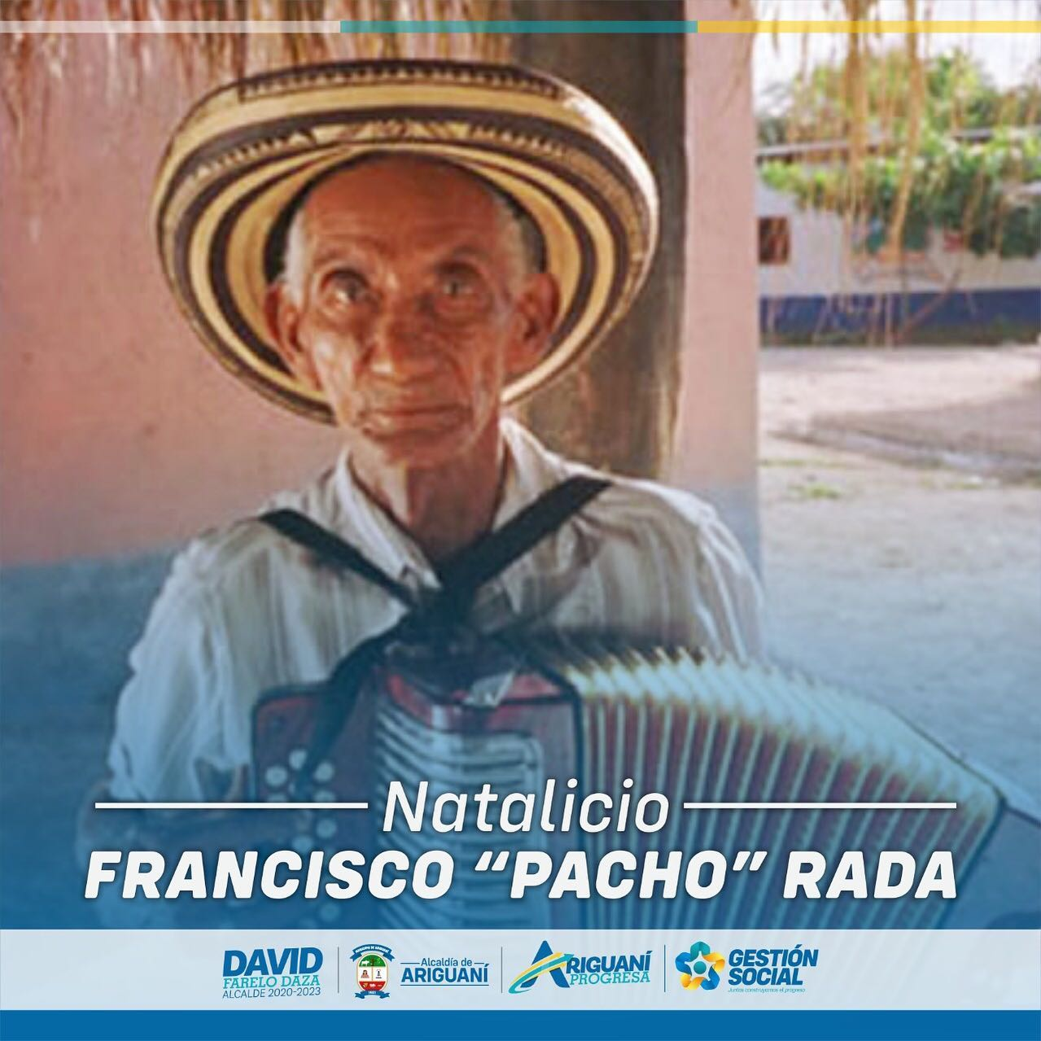

Después de haber sido reconocido nacionalmente Y mientras la vigilancia y la exhortación del ministerio de cultura; que nos atribuye la responsabilidad de trabajar por conservar la cultura, la tradición con su plan de salvaguarda en torno a la promoción y difusión que se representa en el festival nacional del son; y por consiguiente existe la obligación de mantener viva la tradición en Ariguaní.

En los aspectos sociales y económicos el festival alberga cantidades de artistas en competencia y también visitantes que llenan de jolgorio y colorido este municipio.

El festival nacional del son recibe alrededor de 700 a 1000 visitantes en todo su desarrollo aumentando a medida que se desarrollan las competencias, el 55 % de los visitantes se alberga en hoteles que por lo general están cercanos al lugar de competencias como son:

Hotel Ariguaní
Hotel paraíso
Hotel casa blanca
Hotel san Felipe.

El otro 45% se suele quedar en casas de algunas personas folcloristas que albergan gran cantidad de invitados y otras personas que tienen familia en el municipio siendo más fraternal el ambiente de la estadía de muchos.

Se incrementa grandemente algunos sectores como son:

- El comercio informal que aumenta significativamente sus ventas.
- El transporte intermunicipal que por esos días son muchos los viajes que hacen con múltiples asistentes a las competencias y bailes.
- El sector de restaurantes y ventas de comidas rápidas que aumenta significativamente sus ventas se copan por completos la mayoría de sitios que venden comidas.
- El mototaxismo dentro del municipio se incrementa sus actividades casi que las 24 horas de los días que esta el festival en acción es un gremio que le va muy bien durante estas fechas.
- El sector de belleza y peluquería se convierte en una gran actividad por esos días de fiestas y bailes

INFRAESTRUCTURA

El proyecto se encuentra localizado al norte del municipio en un punto estratégico por su altura a nivel del municipio y fácil acceso por la vía nacional.

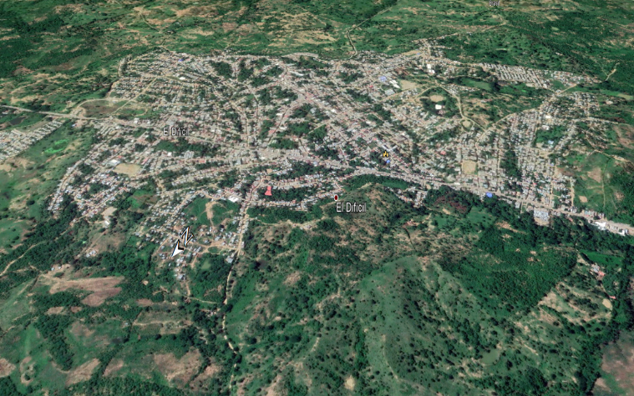

VIA VALLEDUPAR

VIA A PLATO

El proyecto contempla diferentes infraestructuras como baterías sanitarias, museo, cafeterías, caseta de entrada, monumentos, zonas de circulación, zonas de parqueo,, zonas de juegos infantiles, auditorio abierto y cerrado, jardineras y acceso en vía tipo placa huella.

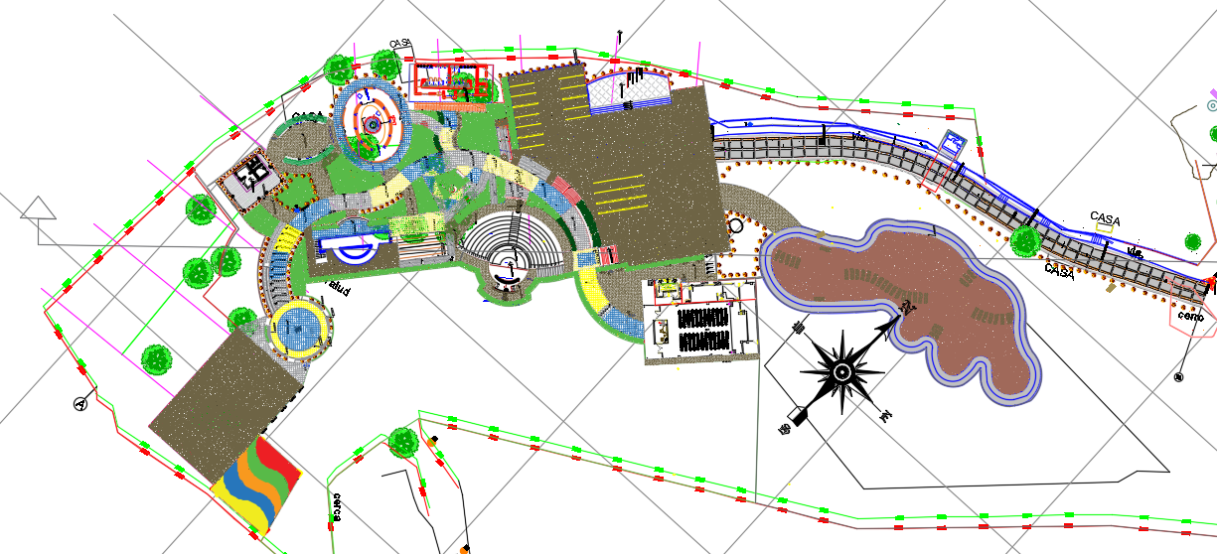

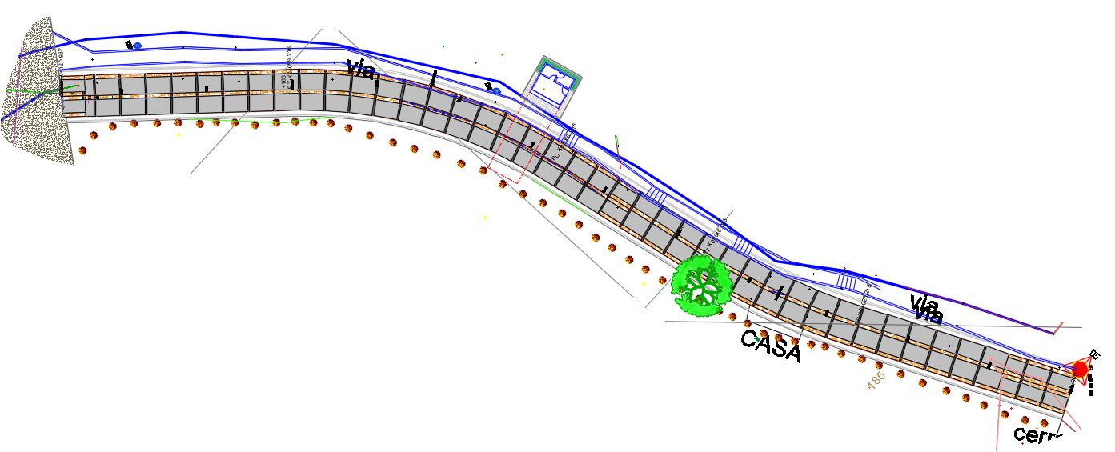
El acceso contempla 126 metros lineales en pavimento tipo placa huella con 6 metros de ancho que facilitara al entrada y salida de vehículos y un andén al derecho de la via de 1,2 metros de ancho para el acceso peatonal.

Donde se puede observar una caseta de control de entrada, La cual cuenta 19 M2 y dispondrá de un baño y un archivador.

Una batería sanitaria de 180 M2 con acceso a personas con movilidad reducida y espacios para hombres y mujeres.

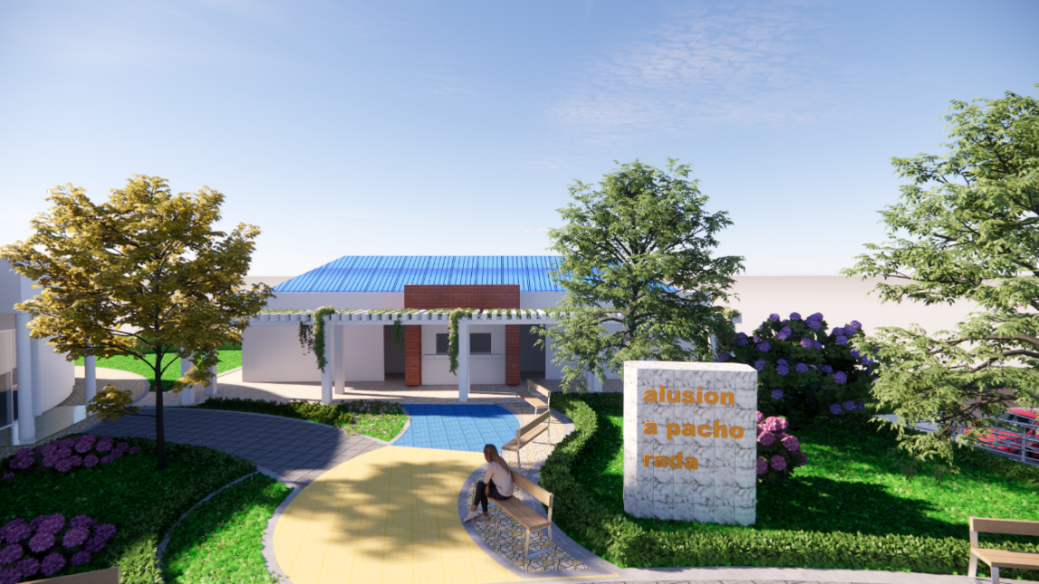

La cafetería cuenta con un espacio de 151 m2 con espacios de atención, cocina, cuarto de aseo y baños y zonas de comida para los visitantes.

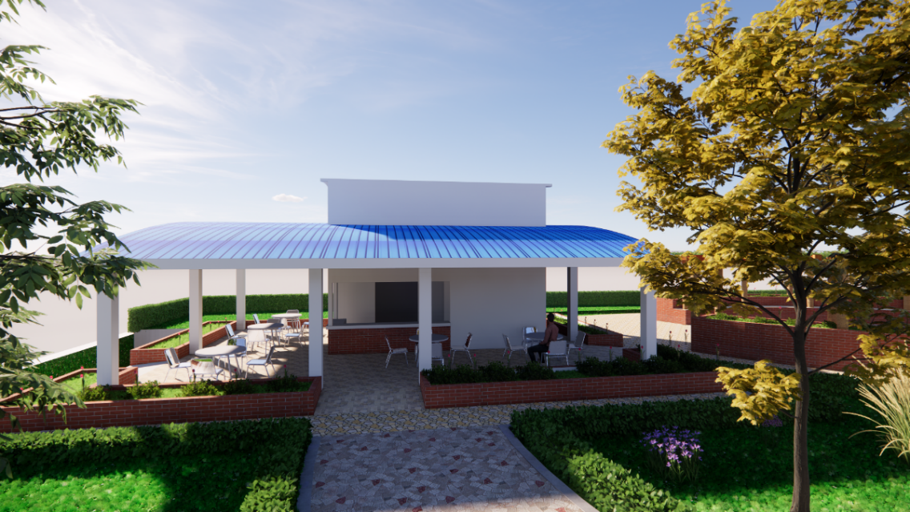

El museo denominado la cuna del son con 250 m2 de construcción tiene un diseño moderno con muchas iluminaciones laterales y en planta con una cubierta traslucida tipo cúpula, con un jardín en el centro de la edificación y espacios de circulación donde los visitantes podrán apreciar las diversas culturas del municipio y las personas representativas de la región.
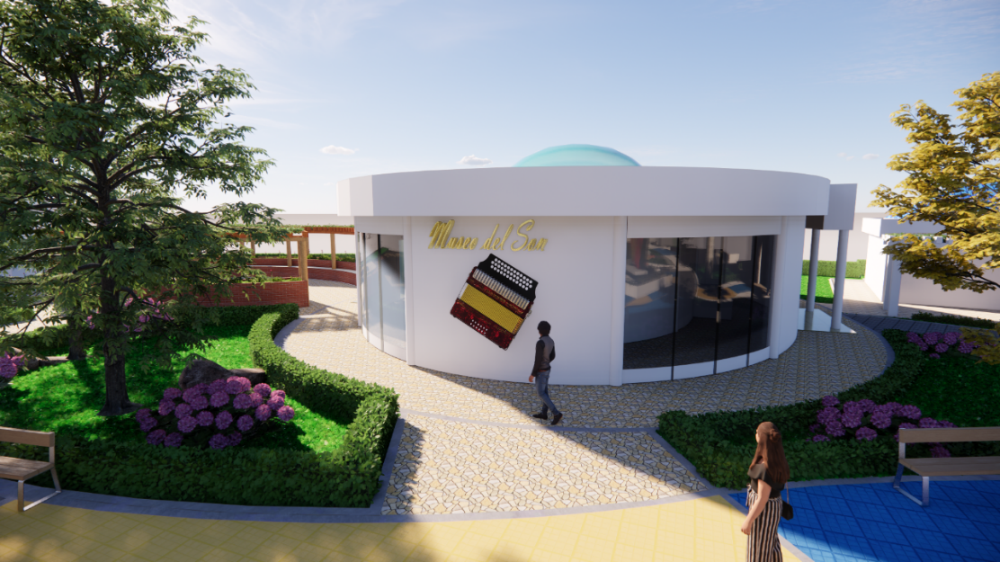

El Auditorio abierto un espacio para la presentación de las diversas representaciones artísticas del municipio, actos culturales donde se puedan conectar con el medio ambiente, el cual está conformado por graderías que marcan su entrada a una tarima en el fondo con un mural para diversas proyecciones para un área de 315 m2.

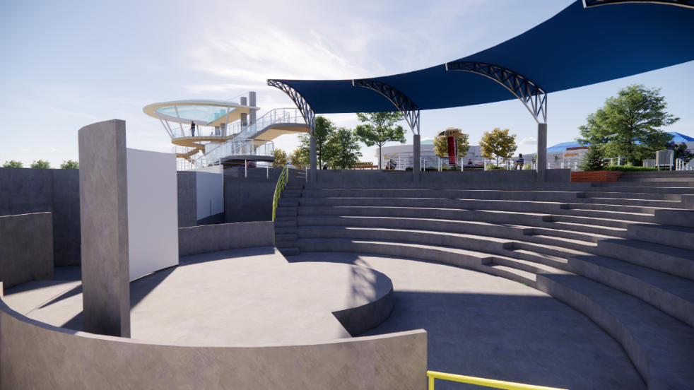

El centro atractivo será el mirador que sobresale de las demás estructuras por su grado de elevación y diseños, conformado por una seria de rampas dándole acceso a todas las personas sin discriminación y un acceso por gradas que los llevará a la plataforma del mirador donde se podrá observar toda la cabecera municipal, asi mismo contempla una cubierta metálica ensamblada con tejas en policarbonato traslucida dando la sensación de estar descubierto todo el techo, con una área final de 250 M2.

El auditorio Cerrado cuenta con salón de eventos para 200 personas, donde se podría llevar a cabo los diferentes actos del festival la cuna del son de pacho rada, dado su espacio de 515 m2 dispone de una batería sanitaria para hombres y mujeres con accesos a discapacitados, con una sala de administración, cuarto de aseo, cocinas y áreas de preparación y una bodega

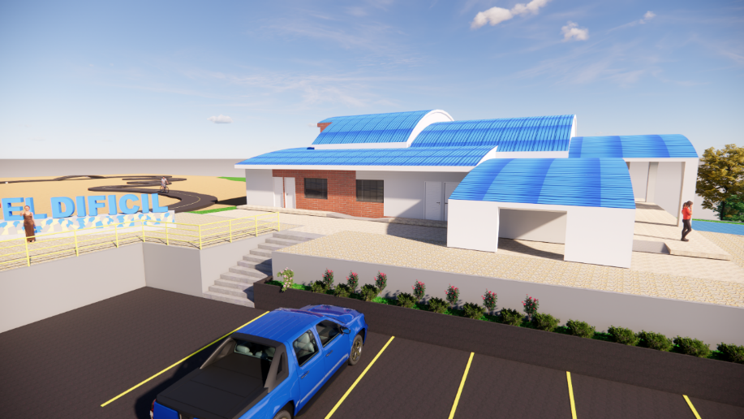

Además de todas estas infraestructuras cuenta con una zona de parqueo de 1558 m2 y áreas de circulación 1780 m2 con rampas y escaleras los diseños en diferentes colores estampados sobres las losetas, jardineras y 800 m2 zonas verdes.

Cuenta con una plazoleta de 670 m2 al aire libre donde se podrá encontrar juego biosaludables y una zona de juegos de niño de 280 m2.

Dos monumentos haciendo alusión a Pacho Rada y la cultura musical del Son.

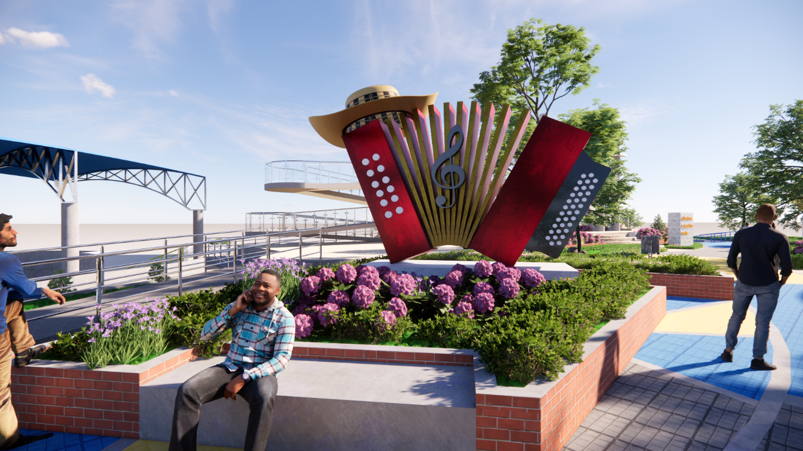

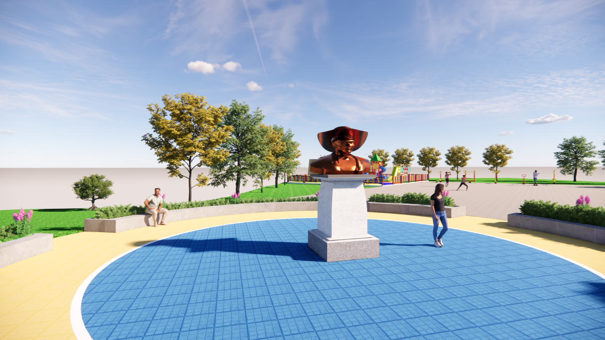

III.- MARCO NORMATIVO SOBRE LOS PATRIMONIOS INMATERIALES
La Convención para la Salvaguardia del Patrimonio Cultural Inmaterial de la Unesco (2003) y aprobada mediante la Ley 1037 de 2006, indicó lo siguiente:

“(…) Artículo 1°. Finalidades de la Convención.

La presente Convención tiene las siguientes finalidades:
a) La salvaguardia del patrimonio cultural inmaterial;
b) El respeto del patrimonio cultural inmaterial de las comunidades, grupos e individuos de que se trate;
c) La sensibilización en el plano local, nacional e internacional a la importancia del patrimonio cultural inmaterial y de su reconocimiento recíproco;
d) La cooperación y asistencia internacionales.

Artículo 2°. Definiciones

A los efectos de la presente Convención,

1. Se entiende por “patrimonio cultural inmaterial” los usos, representaciones, expresiones, conocimientos y técnicas ¿junto con los instrumentos, objetos, artefactos y espacios culturales que les son inherentes¿ que las comunidades, los grupos y en algunos casos los individuos reconozcan como parte integrante de su patrimonio cultural. Este patrimonio cultural inmaterial, que se transmite de generación en generación, es recreado constantemente por las comunidades y grupos en función de su entorno, su interacción con la naturaleza y su historia, infundiéndoles un sentimiento de identidad y continuidad y contribuyendo así a promover el respeto de la diversidad cultural y la creatividad humana. A los efectos de la presente Convención, se tendrá en cuenta únicamente el patrimonio cultural inmaterial que sea compatible con los instrumentos internacionales de Derechos Humanos existentes y con los imperativos de respeto mutuo entre comunidades, grupos e individuos y de desarrollo sostenible.

2. El patrimonio cultural inmaterial, según se define en el párrafo 1 supra, se manifiesta en particular en los ámbitos siguientes:
a) Tradiciones y expresiones orales, incluido el idioma como vehículo del patrimonio cultural inmaterial;
b) Artes del espectáculo;
c) Usos sociales, rituales y actos festivos;
d) Conocimientos y usos relacionados con la naturaleza y el universo;
e) Técnicas artesanales tradicionales.
3. Se entiende por “salvaguardia” las medidas encaminadas a garantizar la viabilidad del patrimonio cultural inmaterial, comprendidas la identificación, documentación, investigación, preservación, protección, promoción, valorización, transmisión ¿básicamente a través de la enseñanza formal y no formal y revitalización de este patrimonio en sus distintos aspectos.
4. La expresión “Estados partes” designa a los Estados obligados por la presente Convención, y entre los cuales esta esté en vigor.
5. Esta Convención se aplicará mutatis mutandis a los territorios mencionados en el artículo 33 que pasen a ser partes en ella, con arreglo a las condiciones especificadas en dicho artículo. En esa medida la expresión “Estados partes” se referirá igualmente a esos territorios.

Artículo 16. Lista representativa del patrimonio cultural inmaterial de la humanidad.

1. Para dar a conocer mejor el patrimonio cultural inmaterial, lograr que se tome mayor conciencia de su importancia y propiciar formas de diálogo que respeten la diversidad cultural, el Comité, a propuesta de los Estados partes interesados, creará, mantendrá al día y hará pública una lista representativa del patrimonio cultural inmaterial de la humanidad.
2. El Comité elaborará y someterá a la aprobación de la Asamblea General los criterios por los que se regirán la creación, actualización y publicación de dicha lista representativa. (…)”

Sobre la finalidad e importancia Constitucional de la Convención para la Salvaguardia del Patrimonio Cultural Inmaterial la Corte Constitucional en la Sentencia C-120 de 2008, dijo:

“(…) La Convención tiene por finalidad el reconocimiento, respeto y salvaguardia del patrimonio cultural inmaterial de la humanidad, cuya producción, preservación, mantenimiento, transmisión y recreación contribuyen a enriquecer la diversidad cultural y la creatividad humana, al tiempo que señala las formas de cooperación y asistencia internacional para el logro de dichos propósitos.

Esta salvaguardia de las expresiones culturales inmateriales permite proteger las diversas costumbres y cosmovisiones de los grupos humanos asentados en los territorios de los Estados Parte, en especial de aquellas cuya expresión y transmisión se vale de herramientas no formales (tradiciones orales, rituales, usos, conocimientos de la naturaleza, etc.), y que por ser en muchas ocasiones expresión de grupos minoritarios, tienen un alto riesgo de perderse o de ser absorbidas por las culturas mayoritarias. Por tanto, el objeto y fines de la Convención, derivados del concepto mismo de salvaguardia que se define en ella (identificación, documentación, investigación, preservación, protección, promoción, valorización, transmisión y revitalización del patrimonio cultural inmaterial ¿artículo 2°¿), se ajusta a los mandatos constitucionales de reconocimiento de la diversidad, protección de las minorías y preservación del patrimonio cultural de la Nación, expresamente consagrados en los artículos 2, 7 y 72 de la Constitución Política. (…)”

La Constitución de 1991 establece que las lenguas y dialectos de los grupos étnicos son también oficiales en sus territorios y determina la igualdad de las personas ante la ley, y el derecho de todos a gozar de los mismos derechos, libertades y oportunidades sin ninguna discriminación por razones de sexo, raza, origen nacional o familiar, lengua, religión, opinión política o filosófica.

En su artículo 70 establece la Constitución que la cultura y sus diferentes manifestaciones “son fundamento de la nacionalidad, que el Estado reconoce la igualdad y dignidad de todas las que conviven en el país y que promoverá la investigación, la ciencia, el desarrollo y la difusión de los valores culturales de la Nación”.

En cuanto, a la especial atención del Estado al derecho a la cultura la Corte Constitucional en Sentencia C-671 de 1999, manifestó:

“(…) Uno de los aspectos novedosos de la Constitución de 1991, fue el de consagrar entre los derechos fundamentales el de acceso a la cultura de todos los colombianos en igualdad de oportunidades, norma está en la cual, además, en forma precisa y de manera indiscutible, expresó el constituyente que `la cultura en sus diversas manifestaciones es fundamento de la nacionalidad, por eso a continuación la Constitución Política le ordena a las autoridades del Estado promover `la investigación, la ciencia, el desarrollo y la difusión de los valores culturales de la Nación. Es decir, en adelante y a partir de la Constitución de 1991, la cultura no es asunto secundario, ni puede constituir un privilegio del que disfruten solamente algunos colombianos, sino que ella ha de extenderse a todos, bajo el entendido de que por constituir uno de los fundamentos de la nacionalidad su promoción, desarrollo y difusión es asunto que ha de gozar de la especial atención del Estado. (…)”

De tal forma que la Constitución en varios de sus artículos, esto es:

- Artículo 1º (Estado Pluralista).
- Artículo 2º (Protección de las creencias y demás derechos y libertades).
- Artículo 7º (Diversidad cultural de la Nación colombiana).
- Artículo 8º (Obligación del Estado de proteger las riquezas culturales de la Nación), consagra de manera pluralista y como deber del Estado la protección de la cultura como un fenómeno social de carácter diverso y múltiple.
- Artículos 70, 71 y 72 que brindan protección al valor universal de la cultura, la reconocen como derecho fundamental de rango Constitucional y ordena su protección.

La Norma Superior, dispone que es obligación, no solo del Estado sino de las personas proteger las riquezas naturales y culturales de la Nación (artículos 8º y 95, numeral 8) y le da al patrimonio arqueológico y otros bienes culturales que conforman la identidad nacional el carácter de inalienables, imprescriptibles e inembargables (artículos 63 y 72). En el artículo 72, declara que el patrimonio cultural de la Nación está bajo la protección del Estado y que la ley establecerá los mecanismos para readquirirlos cuando se encuentren en manos de particulares.

La Ley 397 de 1997 o Ley General de Cultura, no solo se refirió al patrimonio cultural de la Nación respecto de bienes materiales, sino que incluyó como parte del patrimonio cultural las manifestaciones de cultura inmaterial. No obstante, mediante la Ley 1185 (modificatoria de la Ley 397 de 1997), hace referencia al patrimonio cultural inmaterial y propone, en uno de sus capítulos, la salvaguardia, protección, recuperación, conservación, sostenibilidad y divulgación del PCI, con el propósito de que sirva de testimonio de la identidad cultural nacional, tanto en el presente como en el futuro. En lo referente al Patrimonio Cultural de carácter material e inmaterial la ley señala lo siguiente:

“(…) Artículo 4°. Integración del Patrimonio Cultural de la Nación. El patrimonio cultural de la Nación está constituido por todos los bienes materiales, las manifestaciones inmateriales, los productos y las representaciones de la cultura que son expresión de la nacionalidad colombiana, tales como la lengua castellana, las lenguas y dialectos de las comunidades indígenas, negras y creoles, la tradición, el conocimiento ancestral, el paisaje cultural, las costumbres y los hábitos, así como los bienes materiales de naturaleza mueble e inmueble a los que se les atribuye, entre otros, especial interés histórico, artístico, científico, estético o simbólico. (…)”

Así mismo, mediante esta ley se establece la conformación de una Lista Representativa de Patrimonio Cultural Inmaterial (LRPCI), que tiene como fin registrar estas manifestaciones culturales; el desarrollo de un Plan Especial de Salvaguardia (PES), para asegurar su fortalecimiento, revitalización, sostenibilidad y promoción, y la identificación de las herramientas necesarias para el buen desarrollo de estos procesos. Igualmente, establece un incentivo tributario para quienes inviertan en la salvaguardia de este tipo de patrimonio.

Las manifestaciones del patrimonio de naturaleza intangible están relacionadas con los saberes, los conocimientos y las prácticas relativos a varios campos, entre otros, así como las tradiciones y expresiones orales, incluidas las lenguas, artes del espectáculo, usos sociales, rituales y actos festivos, conocimientos y usos relacionados con la naturaleza y el universo, técnicas artesanales, que las comunidades, los grupos y en algunos casos los individuos reconozcan como parte de su patrimonio cultural.

Los eventos o festividades culturales tradicionales de carácter colectivo, comprenden acontecimientos sociales periódicos, de carácter participativo. Se realizan en un tiempo y un espacio definidos, cuentan con reglas habituales y excepcionales, y contienen elementos constructivos de la identidad de una comunidad, como es el caso del Festival Nacional del son Francisco “Pacho” Rada, del municipio de Ariguaní, Departamento del Magdalena. Este Festival rinde culto al “Son”, aire o ritmo que posee relevancia de carácter nacional e internacional, dados los reconocimientos hechos por la Organización de las Naciones Unidas para la Educación, la Ciencia y la Cultura, al Vallenato como Patrimonio Inmaterial de la Humanidad.

IV.- CAMBIO PROPUESTO

El cambio propuesto con la presente iniciativa legislativa es el siguiente:

Texto actual del artículo 4 de la Ley 1884 de 2018 “Por medio de la cual se reconoce como patrimonio cultural inmaterial de la Nación el Festival Nacional del Son Francisco “Pacho” Rada, del municipio de Ariguaní, departamento del Magdalena y se dictan otras disposiciones” | Texto propuesto en el presente proyecto de ley
ARTÍCULO 4° AUTORÍCESE AL GOBIERNO NACIONAL, a través del Ministerio de Cultura, para que se declare Bien de Interés Cultural de la Nación la Plaza Rubero Castilla Díaz, lugar donde se desarrolla el Festival Nacional del Son Francisco “Pacho” Rada, del municipio de Ariguaní, departamento del Magdalena. | ARTÍCULO 4° AUTORÍCESE AL GOBIERNO NACIONAL, a través del Ministerio de Cultura, para que se declare Bien de Interés Cultural de la Nación la Plaza Rubero Castilla Díaz, lugar donde se desarrolla el Festival Nacional del Son Francisco “Pacho” Rada, y el lote denominado “ESTACIÓN REPETIDORA DE TELEVISIÓN EL DIFÍCIL” donde se construirá el mirador turístico del Municipio de Ariguaní, Departamento del Magdalena.

Cordialmente,

Anexos

(Listado de bienes declarados bien de interés cultural del ámbito nacional a corte de 29 de mayo de 2020, en donde no aparece la Plaza Rubero Castilla del Municipio de Ariguaní (Magdalena))

